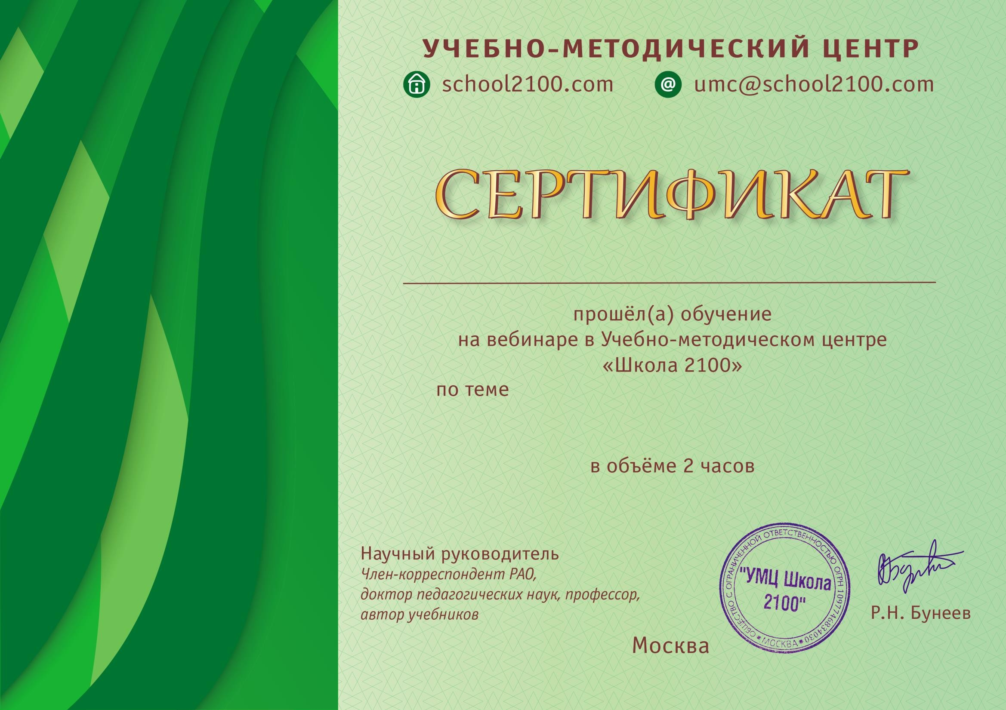

Иванченкова Ирина Николаевна

«Проектирование

социально-коммуникативных культурных практик

в контексте реализации ФОП ДО»

14.03.2024